Έντυπο Yποβολής – Αξιολόγησης ΓΕ

O φοιτητής συμπληρώνει την ενότητα «Υποβολή Εργασίας» και αποστέλλει το έντυπο σε δύο μη συρραμμένα αντίγραφα (ή ηλεκτρονικά) στον Καθηγητή-Σύμβουλο. Ο Καθηγητής-Σύμβουλος συμπληρώνει την ενότητα «Αξιολόγηση Εργασίας» και στα δύο αντίγραφα και επιστρέφει το ένα στο φοιτητή μαζί με τα σχόλια επί της ΓΕ, ενώ κρατά το άλλο για το αρχείο του μαζί με το γραπτό σημείωμα του Συντονιστή, εάν έχει δοθεί παράταση.
Σε περίπτωση ηλεκτρονικής υποβολής του παρόντος εντύπου, το όνομα του ηλεκτρονικού αρχείου θα πρέπει να γράφεται υποχρεωτικά με λατινικούς χαρακτήρες και να ακολουθεί την κωδικοποίηση του παραδείγματος: Π.χ., το όνομα του αρχείου για τη 2η ΓΕ του φοιτητή ΙΩΑΝΝΟΥ στη ΔΕΟ13 θα πρέπει να γραφεί: «ioannou_ge2_deo13.doc».
_____________________________________________________________________
ΥΠΟΒΟΛΗ ΕΡΓΑΣΙΑΣ
Ονοματεπώνυμο φοιτητή | ΕΥΑΓΓΕΛΟΣ ΜΠΑΤΣΑΛΗΣ

ΚωδικόςΘΕ | ΠΛΗ11 |  | Ονοματεπώνυμο Καθηγητή -Σύμβουλου | ΒΑΣΙΛΕΙΑΔΗΣ  ΒΑΣΙΛΕΙΟΣ
ΚωδικόςΤμήματος | ΗΛΕ5 |  | Καταληκτική ημερομηνία παραλαβής σύμφωνα με το ακαδημαϊκό ημερολόγιο (ημέρα Τετάρτη) | 03/05/2019
Ακ. Έτος | 2018-19 |  | Ημερομηνία αποστολής ΓΕ από το φοιτητή | 03/05/2019
α/α ΓΕ | 4 |  | Επισυνάπτεται (σε περίπτωση που έχει ζητηθεί) η άδεια παράτασης από το Συντονιστή; | ΝΑΙ / ΟΧΙ

Υπεύθυνη Δήλωση Φοιτητή: Βεβαιώνω ότι είμαι συγγραφέας αυτής της εργασίας και ότι κάθε βοήθεια την οποία είχα για την προετοιμασία της είναι πλήρως αναγνωρισμένη και αναφέρεται στην εργασία. Επίσης έχω αναφέρει τις όποιες πηγές από τις οποίες έκανα χρήση δεδομένων, ιδεών ή λέξεων, είτε αυτές αναφέρονται ακριβώς είτε παραφρασμένες. Επίσης βεβαιώνω ότι αυτή η εργασία προετοιμάστηκε από εμένα προσωπικά ειδικά για τη συγκεκριμένη Θεματική Ενότητα..
____________________________________________________________________

ΑΞΙΟΛΟΓΗΣΗ ΕΡΓΑΣΙΑΣ
Ημερομηνία παραλαβής ΓΕ από το φοιτητή
Ημερομηνία αποστολής σχολίων στο φοιτητή

Βαθμολογία (αριθμητικά, ολογράφως)

____________________________________________________________________

Υπογραφή Υπογραφή
Φοιτητή Καθηγητή-Συμβούλου

Θέμα 1
Ερώτημα Α
i)
semaphore s1=0, s2=0, s3=0, s4=0, s5=1;
process1:  for k = 1 to 10 do  begin  down(s5);  E1.1;  up(s1);  E1.2;  up(s3);  end | process2:  for j = 1 to 10 do  begin  down(s1);  E2.1;  up(s2);  down(s3);  E2.2;  up(s4);  end | process3:  for l = 1 to 10 do  begin  down(s2);  E3.1;  down(s4);  E3.2;  up(s5)  end

Θα χρησιμοποιήσω 5 σημαφόρους s1,s2,s3,s4,s5. Στους σημαφόρους s1,s2,s3,s4 θα γίνει η αρχικοποίηση τους σε 0 ώστε να μπορεί να σταματάει η διεργασία τους κάθε φορά που έρχεται η σειρά τους και τον σημαφόρο s5 θα το αρχικοποιήσω 1 διότι θέλουμε να γίνει η εκτέλεσή της διεργασίας E1.1 μετά την διεργασία Ε3.2

Θέμα 1
Ερώτημα A
ii)
αρχικά θα γίνει μείωση των σημαφόρων κατά τα ζητούμενα της άσκησης και θα χρησιμοποιήσω 3 σημαφόρους s1,s2,s3 έπειτα θα γίνει αρχικοποίηση των σημαφόρων σε 0 εκτός του σημαφόρου s3 που θα γίνει η αρχικοποίηση σε 1.
semaphore s1=0, s2=0, s3=1;
process1:  for k = 1 to 10 do  begin  down(s1);  E1.1;  E1.2;  up(s2);  end | process2:  for j = 1 to 10 do  begin  down(s2);  E2.1;  E2.2;  up(s3);  end | process3:  for l = 1 to 10 do  begin  down(s3);  E3.1;  E3.2;  up(s1);  end

Θέμα 2
Ερώτημα A

semaphore s1=0;
semaphore s2=0;
Δ1  Α1;  up(s1);  down(s2);  B1; | Δ2  A2;  up(s2);  down(s1);  B2;

Θα χρησιμοποιήσω δύο σημαφόρους s1,s2 αντίστοιχα για κάθε διεργασία θα ακολουθήσω το σενάριο Α1-->Β2 και Α2-->Β1. Επομένως θα τρέξει η διεργασία A1 έπειτα θα αυξηθεί ο σημαφόρος s1 κατά 1 για να μπορεί να εκτελεστεί το Β2 όπου και θα ξανα μειωθεί κατά 1 ώστε να γυρίσει στην τιμή 0. Έπειτα ο σημαφόρος s2 θα αυξηθεί κατά 1 μόλις τρέξει η διεργασία A2 έτσι ώστε να τρέξει η διεργασία Β1 όπου και θα μειωθεί κατά 1 για να γυρίσει στην τιμή 0.

Θέμα 3
A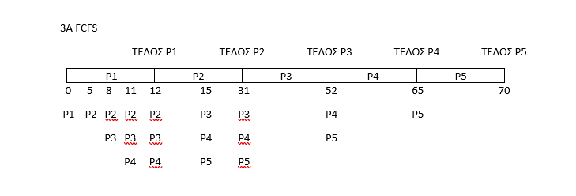
ΧΔ της P1 | 12 – 0 = 12
ΧΔ της P2 | 31 – 5 = 26
ΧΔ της P3 | 52 – 8 = 44
ΧΔ της P4 | 65 – 11 = 54
ΧΔ της P5 | 70 – 15 = 55
*ΧΔ = Χρόνος διεκπεραίωσης

ΧΑ της P1 | 12 – 12 = 0
ΧΑ της P2 | 26 – 19 = 7
ΧΑ της P3 | 44 – 21 = 23
ΧΑ της P4 | 54 – 13 = 41
ΧΑ της P5 | 55 – 5 = 50
*ΧΑ = Χρόνος αναμονής

ΜΧΔ | 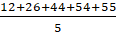 = 38.2
*ΜΧΔ =Μέσος χρόνος διεκπεραίωσης
ΜΧΑ | 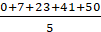 = 24.2
*ΜΧΑ =Μέσος χρόνος αναμονής
Θέμα 3 Β)
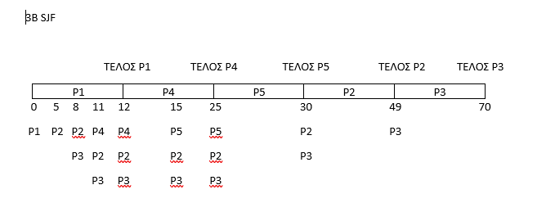

ΧΔ της P1 | 12 – 0 = 12
ΧΔ της P2 | 49 – 5 = 44
ΧΔ της P3 | 70 – 8 = 62
ΧΔ της P4 | 25 – 11 = 14
ΧΔ της P5 | 30 – 15 = 15
*ΧΔ = Χρόνος διεκπεραίωσης
ΧΑ της P1 | 12 – 12 = 0
ΧΑ της P2 | 44 – 19 = 25
ΧΑ της P3 | 62 – 21 = 41
ΧΑ της P4 | 14 – 13 = 1
ΧΑ της P5 | 15 – 5 = 10
*ΧΑ = Χρόνος αναμονής
ΜΧΔ | 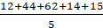 = 29.4
*ΜΧΔ =Μέσος χρόνος διεκπεραίωσης
ΜΧΑ | 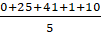 = 29.4
*ΜΧΑ =Μέσος χρόνος αναμονής
Θέμα 3 Γ)
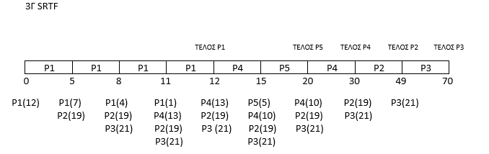
ΧΔ της P1 | 12 – 0 = 12
ΧΔ της P2 | 49 – 5 = 44
ΧΔ της P3 | 70 – 8 = 62
ΧΔ της P4 | 15 – 11 = 4
ΧΔ της P5 | 20 – 15 = 5
*ΧΔ = Χρόνος διεκπεραίωσης
ΧΑ της P1 | 12 – 12 = 0
ΧΑ της P2 | 44 – 19 = 25
ΧΑ της P3 | 62 – 21 = 41
ΧΑ της P4 | 4 – 13 = 9
ΧΑ της P5 | 5 – 5 = 0
*ΧΑ = Χρόνος αναμονής

ΜΧΔ | 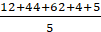 = 25.4
*ΜΧΔ =Μέσος χρόνος διεκπεραίωσης
ΜΧΑ | 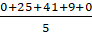 = 15
*ΜΧΑ =Μέσος χρόνος αναμονής

Θέμα 3 Δ)
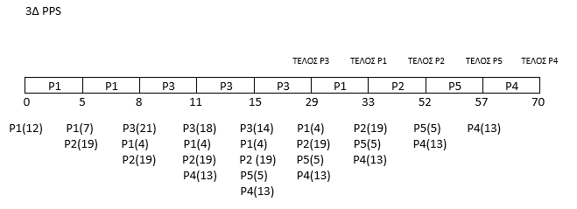
ΧΔ της P1 | 33 – 0 = 33
ΧΔ της P2 | 52 – 5 = 47
ΧΔ της P3 | 29 – 8 = 21
ΧΔ της P4 | 70 – 11 = 59
ΧΔ της P5 | 57 – 15 = 42
*ΧΔ = Χρόνος διεκπεραίωσης
ΧΑ της P1 | 33 – 12 = 21
ΧΑ της P2 | 47 – 19 = 28
ΧΑ της P3 | 21 – 21 = 0
ΧΑ της P4 | 59 – 13 = 46
ΧΑ της P5 | 42 – 5 = 37
*ΧΑ = Χρόνος αναμονής

ΜΧΔ |  | 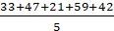 = 40.4
*ΜΧΔ =Μέσος χρόνος διεκπεραίωσης
ΜΧΑ | 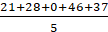 = 26.4
*ΜΧΑ =Μέσος χρόνος αναμονής

Θέμα 4 Β)
Υποερώτημα 1:
Εφόσον η αρχιτεκτονική χρησιμοποιεί 40 bits για τις λογικές διευθύνσεις και μιλάμε για σελιδοποίηση, τα πρώτα 26 bits χρησιμοποιούνται για την σελιδοποίηση 2²⁶ τα υπόλοιπα 14 bits χρησιμοποιούνται για την μετατόπιση 2¹⁴.
Γνωρίζουμε από το τυπολόγιο σελιδοποίησης:
- «μέγιστος αριθμός σελίδων 2^{x} σελίδες» όπου x είναι τα bits αριθμού σελίδας της λογικής διεύθυνσης
2²⁶ = 2¹⁰ * 2¹⁰ * 2⁶ = 67.108.864 σελίδες
- «μέγιστο μέγεθος σελίδας/πλαισίου: 2^{y} bytes» όπου y είναι τα bits της μετατόπισης
2¹⁴ = 2¹⁰ * 2⁴= 16.384 => 16kb

Υποερώτημα 2:
Το μέγεθος του πίνακα σελίδων υπολογίζεται από το εξής:
Πλήθος σελίδας * το μέγεθος σελίδας => 2²⁶ * 2¹⁴ = 2⁴⁰ = 1.099.511.627.776 = 1 Terabyte

